**15 мая**

**Международный день семьи**

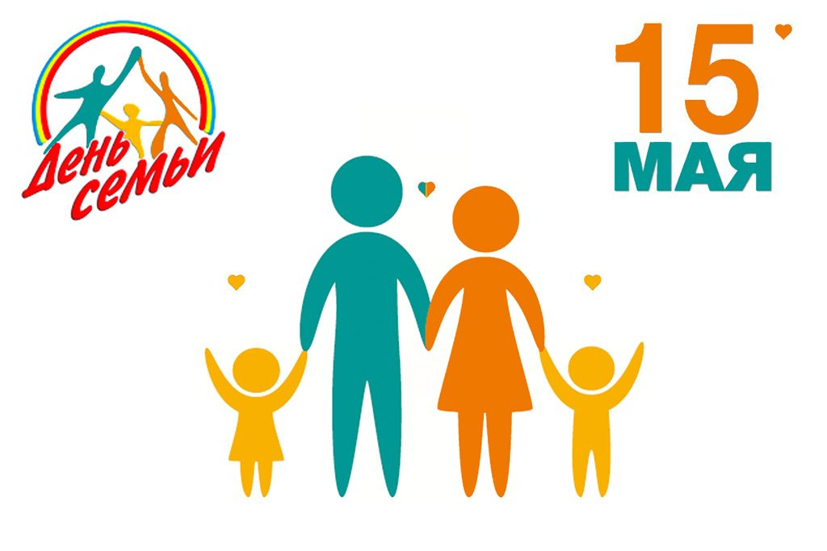

Своему появлению праздник обязан Организации Объединенных Наций. В 1980-е годы ООН уделяла все больше внимание вопросам семьи. В 1987 году появилась идея года семьи – им стал 1994-й. 20 сентября 1993 года вышла резолюция о Международном годе семьи, которая также и учредила новый праздник – Международный день семей. Инициатором этого дня стал лично Генеральный секретарь ООН Бутрос Бутрос-Гали.

Семья – это основной элемент общества. О ее роли писали ведущие исследователи и общественные деятели. Именно с нее начинается жизнь каждого из нас, в ней закладываются основы личности, она является центром взаимодействия поколений. Семья меняется вместе с обществом, но всегда остается тем кирпичиком, из которого строится сам социум.

День семей – время для разнообразных просветительских и праздничных мероприятий. По всему миру проходят концерты, фестивали, конференции, форумы, благотворительные акции для многодетных семей или семей с приемными детьми. Организуют встречи супружеских пар с большим опытом семейной жизни и тренинги для молодых семей. Широко этот день освещается в СМИ: на телевидении и радио выходят тематические передачи, в печатных и интернет-изданиях – публикации, посвященные вопросам семьи.